АДМИНИСТРАЦИЯ ГОРОДА ПЕРМИ

НАЧАЛЬНИК ДЕПАРТАМЕНТА
ГРАДОСТРОИТЕЛЬСТВА И АРХИТЕКТУРЫ

Р А С П О Р Я Ж Е Н И Е

11.03.2020 059-22-01-03/1-12
О внесении изменений
в распоряжение начальника департамента градостроительства
и архитектуры администрации города Перми от 23.01.2020
№ 059-22-01-03-86 «О подготовке части проекта планировки территории и части проекта межевания территории, ограниченной ул. Гатчинской,
ул. Энгельса, ул. Боровой в Дзержинском районе города Перми, в целях внесения изменений в документацию по планировке территории, ограниченной
ул. Гатчинской, ул. Энгельса,
ул. Боровой в Дзержинском районе города Перми, утвержденной постановлением администрации города Перми от 29.09.2015 № 688»

В соответствии со статьями 8, 46 Градостроительного кодекса Российской Федерации, на основании заявления акционерного общества «Пермское агентство инвестиционного жилищного кредитования» от 02 марта 2020 г.
№ 059-22-01-27-1302:
1. Внести в распоряжение начальника департамента градостроительства
и архитектуры администрации города Перми от 23 января 2020 г.
№ 059-22-01-03-86 «О подготовке части проекта планировки территории
и части проекта межевания территории, ограниченной ул. Гатчинской,
ул. Энгельса, ул. Боровой в Дзержинском районе города Перми, в целях внесения изменений в документацию по планировке территории, ограниченной
ул. Гатчинской, ул. Энгельса, ул. Боровой в Дзержинском районе города Перми, утвержденной постановлением администрации города Перми от 29.09.2015
№ 688» следующие изменения:
1.1. наименование изложить в следующей редакции:
«О подготовке части проекта планировки территории и части проекта межевания территории, ограниченной ул. Гатчинской, ул. Энгельса, ул. Боровой
в Дзержинском районе города Перми, в целях внесения изменений
в документацию по планировке территории, ограниченной ул. Гатчинской,
ул. Энгельса, ул. Боровой в Дзержинском районе города Перми, утвержденную постановлением администрации города Перми от 29.09.2015 № 688, и подготовке части проекта межевания территории, ограниченной ул. Гатчинской, ул. Энгельса, ул. Боровой в Дзержинском районе города Перми, в целях внесения изменений
в документацию по планировке территории, ограниченной ул. Барамзиной, проектируемой улицей северо-восточнее ул. Барамзиной, ул. Локомотивной,
ул. Энгельса, ул. Углеуральской, ул. Боровой, ул. Локомотивной, ул. Василия Каменского, ул. Гатчинской, ул. Переселенческой, проспектом Парковым, ул. Зои Космодемьянской в Дзержинском районе города Перми, утвержденную постановлением администрации города Перми от 25.12.2012 № 103-П»;
1.2. преамбулу изложить в следующей редакции:
«В соответствии со статьями 8, 41, 42, 43, 45, 46, 57 Градостроительного кодекса Российской Федерации, на основании заявлений акционерного общества «Пермское агентство инвестиционного жилищного кредитования» от 13 января 2020 г. № 21-01-06-154, от 02 марта 2020 г. № 059-22-01-27-1302, в целях внесения изменений в документацию по планировке территории (проект планировки и (или) проект межевания территории) в соответствии с частью 21 статьи 45 Градостроительного кодекса Российской Федерации:»;
1.3. пункт 1 изложить в следующей редакции:
«1. Акционерному обществу «Пермское агентство инвестиционного жилищного кредитования» за счет собственных средств осуществить подготовку части проекта планировки территории и части проекта межевания территории, ограниченной ул. Гатчинской, ул. Энгельса, ул. Боровой в Дзержинском районе города Перми, в целях внесения изменений в документацию по планировке территории, ограниченной ул. Гатчинской, ул. Энгельса, ул. Боровой
в Дзержинском районе города Перми, утвержденную постановлением администрации города Перми от 29.09.2015 № 688, и подготовку части проекта межевания территории, ограниченной ул. Гатчинской, ул. Энгельса, ул. Боровой
в Дзержинском районе города Перми, в целях внесения изменений
в документацию по планировке территории, ограниченной ул. Барамзиной, проектируемой улицей северо-восточнее ул. Барамзиной, ул. Локомотивной,
ул. Энгельса, ул. Углеуральской, ул. Боровой, ул. Локомотивной, ул. Василия Каменского, ул. Гатчинской, ул. Переселенческой, проспектом Парковым, ул. Зои Космодемьянской в Дзержинском районе города Перми, утвержденную постановлением администрации города Перми от 25.12.2012 № 103-П (далее – проект планировки территории и проект межевания территории), согласно приложению к настоящему распоряжению.»;
1.4. приложение изложить в редакции согласно приложению к настоящему распоряжению.
2. Отделу планировки территорий управления территориального планирования и механизмов реализации департамента градостроительства и архитектуры администрации города Перми:
2.1. обеспечить опубликование настоящего распоряжения в печатном средстве массовой информации «Официальный бюллетень органов местного самоуправления муниципального образования город Пермь» и опубликование (обнародование) на официальном сайте муниципального образования город Пермь в информационно-телекоммуникационной сети Интернет в течение 3 календарных дней со дня принятия настоящего распоряжения;
2.2. обеспечить направление в функциональные и территориальные органы администрации города Перми запроса о представлении исходной информации для подготовки части проекта планировки территории и части проекта межевания территории в течение 3 календарных дней со дня вступления в силу настоящего распоряжения.
3. Управлению информационного обеспечения градостроительной деятельности департамента градостроительства и архитектуры администрации города Перми разместить сведения о подготовке части проекта планировки территории и части проекта межевания территории в информационной системе обеспечения градостроительной деятельности города Перми в течение 14 календарных дней со дня вступления в силу настоящего распоряжения.
4. Настоящее распоряжение вступает в силу со дня официального опубликования в печатном средстве массовой информации «Официальный бюллетень органов местного самоуправления муниципального образования город Пермь».
5. Контроль за исполнением настоящего распоряжения оставляю за собой.

И.о. начальника департамента
градостроительства и архитектуры В.Г. Сюткин

Приложение
к распоряжению начальника департамента градостроительства
и архитектуры администрации города Перми
11.03.2020 059-22-01-03/1-12

ТЕРРИТОРИЯ,
ограниченная ул. Гатчинской, ул. Энгельса, ул. Боровой в Дзержинском районе города Перми, площадью 2,19 га

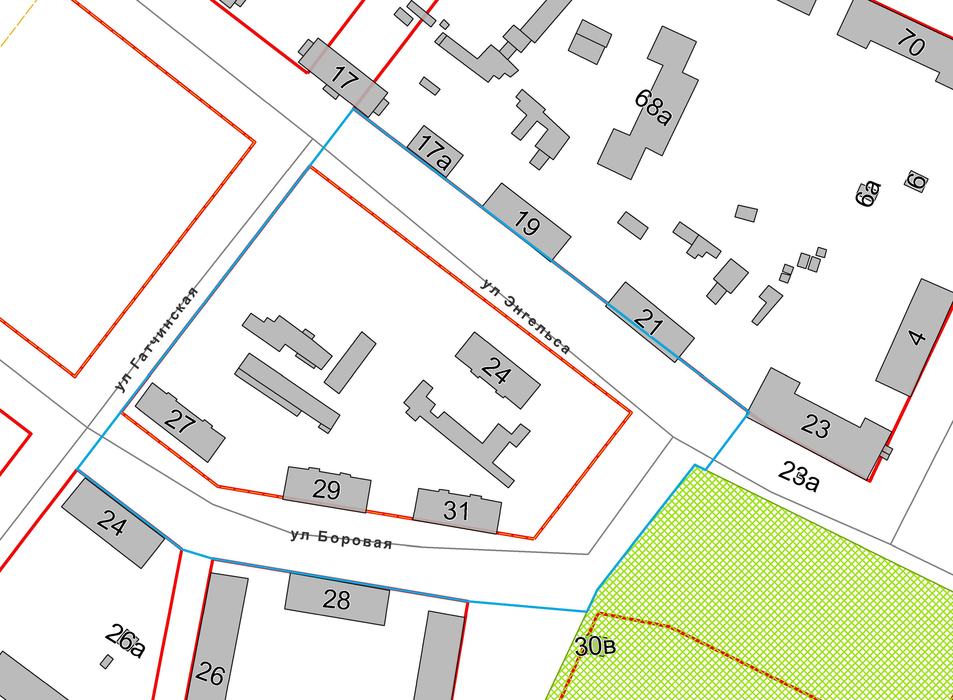


- границы территории для подготовки части проекта панировки территории и частей проекта межевания территории


- границы территории, в отношении которой постановлением Правительства Пермского края от 08.08.2014
№ 764-п утверждены проект планировки территории и проект межевания территории

